титульный лист
Вариант 1.

ЗАДАНИЕ I. Создать функциональную модель деятельности компании (IDEF0).
Рассмотрим деятельность вымышленного интернет-магазина BestMarket.ru, который существует 4 года и занимается продажей бытовой техники. Годовой оборот интернет-магазина составляет примерно 23 млн долл. Компания закупает товары, в основном, у четырёх независимых поставщиков. Компания реализует продукцию через интернет-сайт и специализируется на покупателях, для которых главный критерий при покупке – стоимость товара. Предполагаемый объем рынка для интернет-магазина BestMarket.ru в последующие 2 года – 60 млн. долл.
Несмотря на некоторое увеличение объема продаж, прибыли уменьшаются, растет конкуренция на рынке. Чтобы не потерять позиции, компания решает проанализировать текущие бизнес-процессы и реорганизовать их с целью увеличения эффективности продаж.
Основные процедуры в интернет-магазине таковы:
- менеджер по закупкам исследует рынок поставщиков и ищет конкретных поставщиков;
- менеджер по закупкам осуществляет планирование закупок и заключает договора с поставщиками;
- менеджер по закупкам следит за исполнением закупки товара и его доставкой на склад, составляет отчетность по связям с поставщиками;
- начальник склада осуществляет прием товара по накладным, ведет учёт товара, размещает и хранит товар на складе;
- менеджер по продажам исследует рынок потенциальных покупателей, оформляет заказы, заключает договора купли-продажи, осуществляет рекламную деятельность, оформляет возврат товара;
- начальник отдела доставки выдает необходимый товар покупателю по накладной, отправляет заказ курьером или по почте, осуществляет возврат товара.
В настоящее время интернет-магазин BestMarket.ru использует купленную бухгалтерскую информационную систему, которая позволяет оформить заказ, счёт, отследить платежи по счетам, оформить закупку товаров и составить отчётность по связям с поставщиками.
- Запустите ERWin (Process Modeler).
- В появившемся диалогом окне I would like to внесите имя модели и выберите Туре — IDEF0.
- Внесите имя проекта, имя автора и тип модели — Time Frame {AS-IS}. Сделайте скриншот диалогового окна с заполненными полями и вставьте его в отчёт по выполнению контрольной работы.
- Внесите Цель {Моделировать текущие (AS-IS) бизнес- процессы интернет-магазина BestMarket.ru} и Точку зрения {Генеральный директор}.
- Внесите определение {Это учебная модель, описывающая деятельность интернет-магазина BestMarket.ru} и Scope {Общее управление бизнесом интернет-магазина: исследование рынка, закупка товаров, их продажа и доставка}.
- Перейдите на контекстную диаграмму и внесите её имя {Деятельность интернет-магазина BestMarket.ru}.
- Внесите определение контекстной диаграммы {Текущие бизнес-процессы интернет-магазина BestMarket.ru}.
- Создайте стрелки на контекстной диаграмме (табл.1).
Таблица 1. Контекстная диаграмма
Наименование стрелки | Описание | Тип
Бухгалтерская система | Ведение расчётных работ, работа с заказами, кассовое обслуживание, обработка и хранение необходимой документации и т.д. | Mechanism
Веб-сайт интернет магазина | Представление перечня товаров и услуг интернет-магазина, справочной информации для клиентов. | Mechanism
Звонки клиентов | Заказы, получение дополнительной информации, возврат товара и т.д. | Input
Правила и процедуры | Правила продажи и оформления заказов, инструкции по осуществлению возврата товара, критерии эффективности рекламной деятельности и т.д. | Control
Проданные товары | Бытовая техника. | Output

- Внесите текст в поле диаграммы — точку зрения и цель {Моделировать текущие бизнес-процессы: Генеральный директор}.
- Внесите текст в поле диаграммы — имя автора диаграммы. Сделайте скриншот контекстной диаграммы, вставьте его в отчёт по выполнению контрольной работы.
- Создайте диаграмму декомпозиции. Описание работ диаграммы декомпозиции представлено в таблице 2.
Таблица 2. Описание работ для диаграммы декомпозиции
Функциональный блок | Описание | Статус | Источник
Закупка | Исследование рынка поставщиков, поиск конкретных поставщиков, планирование закупок, заключение договоров с поставщиками, составление отчётности по связям с поставщиками. | WORKING | Материалы курса по ERWin
Продажи, маркетинг | Оформление заказов клиентов, договоров купли-продажи, телемаркетинг. | WORKING | Материалы курса по ERWin
Получение товара | Выдача заказов клиентам. | WORKING | Материалы курса по ERWin
Возврат товара | Оформление возврата товара, возврат денежных средств. | WORKING | Материалы курса по ERWin

- Свяжите граничные стрелки с работами (табл. 3).
Таблица 3. Описание граничных стрелок для диаграммы декомпозиции
Имя граничной стрелки | Тип граничной стрелки | Назначение | Тип назначения
Звонки клиентов | Input | Продажи, маркетинг | Input
Звонки клиентов | Input | Возврат товара | Input
Правила и процедуры | Control | Продажи, маркетинг | Control
Веб-сайт интернет-магазина | Mechanism | Продажи, маркетинг | Mechanism
Бухгалтерская система | Mechanism | Продажи, маркетинг | Mechanism
Проданные товары | Output | Получение товара | Output

- Создайте новые стрелки. Описание стрелок для диаграммы декомпозиции представлено в таблице 4.
Таблица 4. Описание стрелок для диаграммы декомпозиции
Имя стрелки | Источник | Тип источника | Назначение | Тип назначения
Накладная на товары | {Border}  (Tunnel) | - | Получение товара | Input
Результаты исследования рынка поставщиков | {Border}  (Tunnel) | - | Закупка | Control
Условия возврата товара | Правила и процедуры  (стрелка) | Control | Возврат товара | Control
Способ доставки | {Border}  (Tunnel) | - | Получение товара | Control
Система учёта товара | Бухгалтерская система  (стрелка) | Mechanism | Получение товара | Mechanism
Система учёта товара | Бухгалтерская система  (стрелка) | Mechanism | Возврат товара | Mechanism
Система учёта товара | Бухгалтерская система  (стрелка) | Mechanism | Закупка | Mechanism
Система оформления заказов | Бухгалтерская система  (стрелка) | Mechanism | Продажи, маркетинг | Mechanism
Маркетинговые материалы | Продажи, маркетинг | Output | {Border} | -
Прогноз продаж | Продажи, маркетинг | Output | {Border}  (Tunnel) | -
Денежные средства | Возврат товара | Output | {Border}  (Tunnel) | -
Закупленные товары | Закупка | Output | Продажи, маркетинг | Input
Заказанные клиентом товары | Закупленные товары  (стрелка) | Output | Получение товара | Input
Заказы клиентов | Продажи, маркетинг | Output | Получение товара | Control
Возвращенные товары | Возврат товара | Output | Продажи, маркетинг | Input

- Выделите стрелки и подписи к ним определенным цветом: стрелки входа – чёрным; стрелки управления – голубым; стрелки механизма – красным; стрелки выхода – зелёным; части стрелок – серым.
- Внесите текст в поле диаграммы декомпозиции — имя автора диаграммы. Сделайте скриншот диаграммы декомпозиции, вставьте его в отчёт по выполнению контрольной работы.

Выполнение задания 1
Запускаем Allfusion Process Modeler из меню Пуск (рисунок 1).
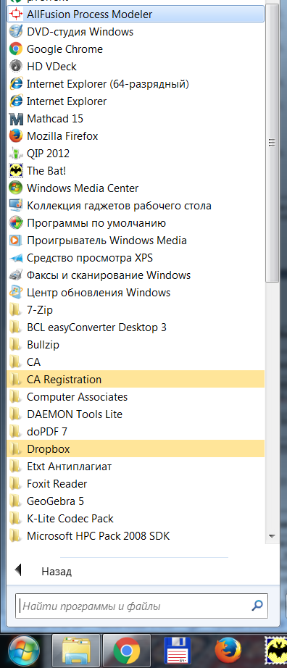
Рисунок 1. Запуск Allfusion Process Modeler
После открытия программы выбираем в диалоговом окне создания модели IDEF0 модель и вносим ее название (рисунок 2).
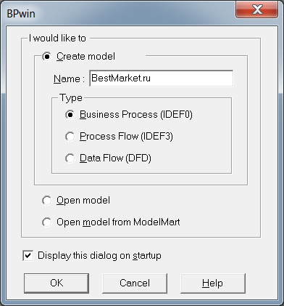
Рисунок 2. Создание новой модели
Затем вносим имя проекта, имя автора и тип модели (рисунок 3).
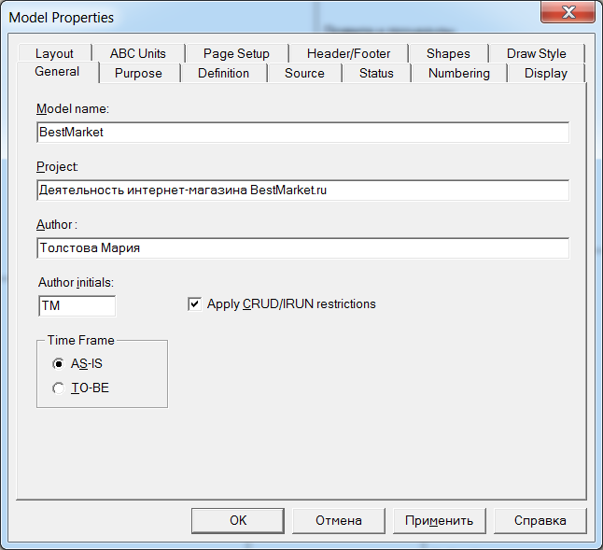
Рисунок 3. Заполнение свойств модели: Общие
Переходим к внесению цели и точки зрения (рисунок 4).
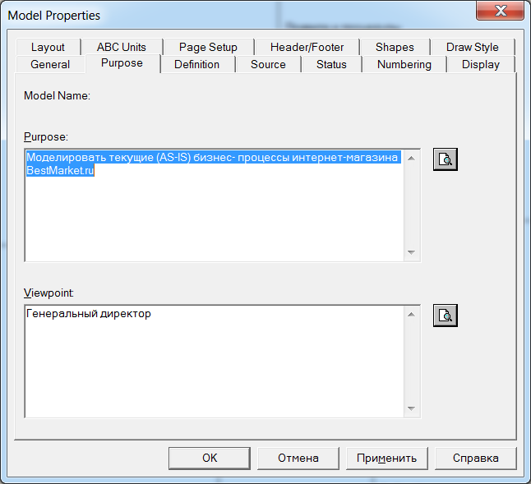
Рисунок 4. Заполнение свойств модели: Цель
Далее вносим определение и значение параметра Scope (рисунок 5).
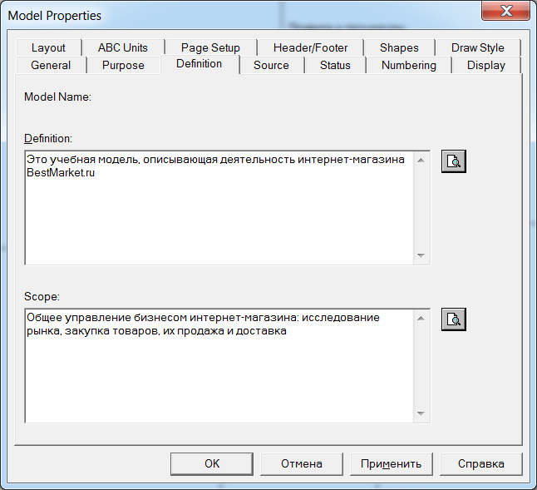
Рисунок 5. Заполнение свойств модели: Определение
На следующем шаге разработки модели переходим на контекстную диаграмму, вносим ее имя, определение (рисунок 6).
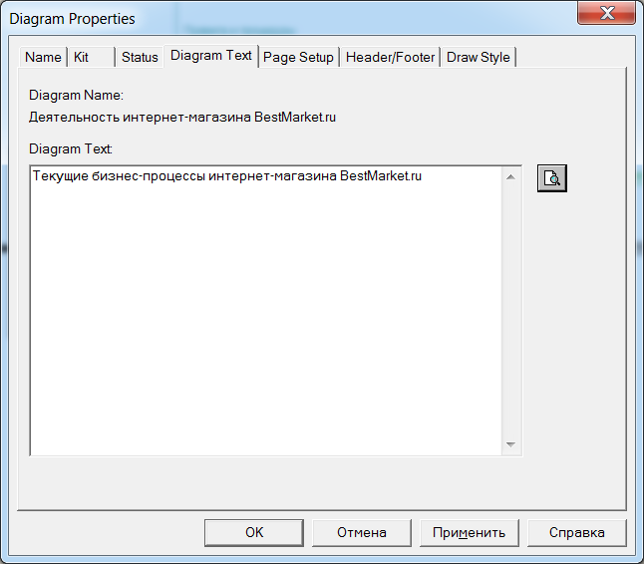
Рисунок 6. Заполнение свойств диаграммы
Следующим этапом выполнения задания является создание стрелок на контекстной диаграмме по данным таблицы 1. Заполняем поле диаграммы — имя автора диаграммы.
Результаты работ представлены на рисунке 7.
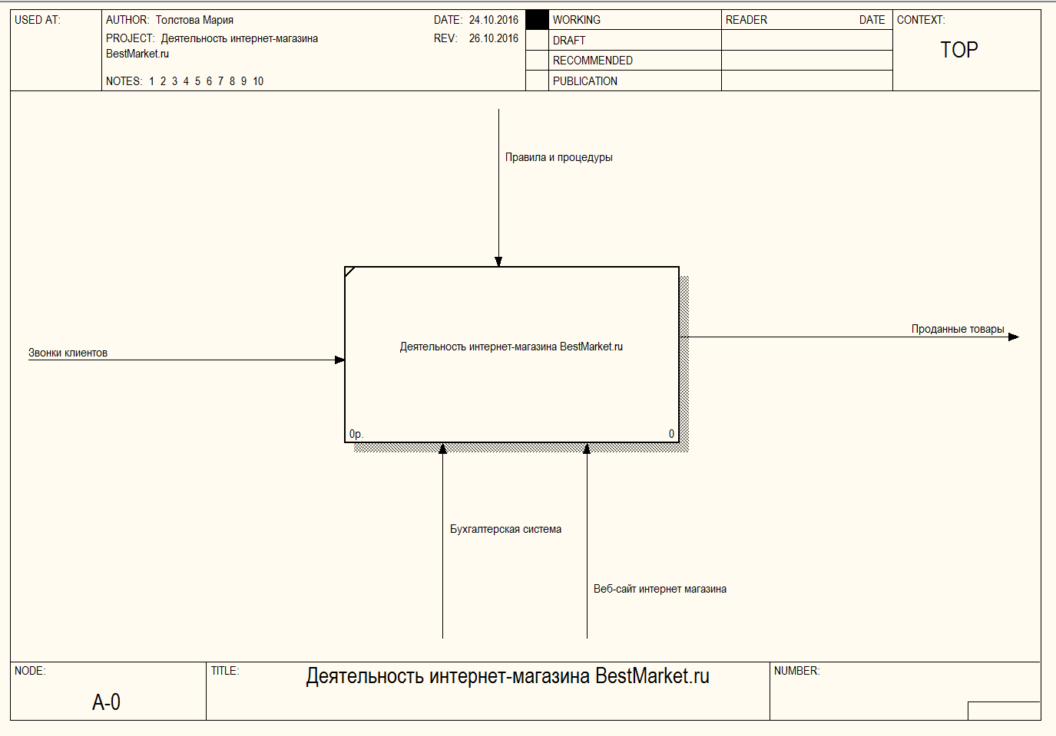
Рисунок 7. Контекстная диаграмма A0
Переходим к созданию диаграммы декомпозиции на основании описания работ диаграммы декомпозиции (таблица 2), описания граничных стрелок связей (таблица 3) и стрелок связей работ (таблица 4).
После создания диаграммы применим цветовое выделение стрелок и подписей по правилам: стрелки входа – чёрным; стрелки управления – голубым; стрелки механизма – красным; стрелки выхода – зелёным; части стрелок – серым.
В результате получена диаграмма декомпозиции (рисунок 8).
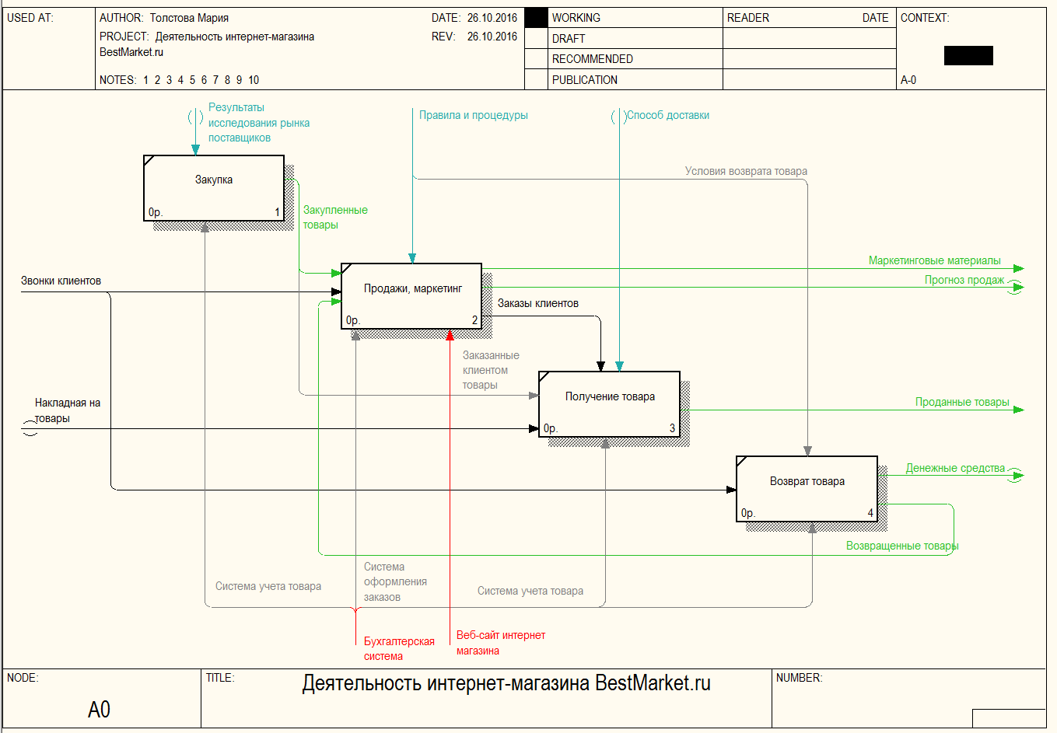
Рисунок 8. Диаграмма декомпозиции

ЗАДАНИЕ II. Создать диаграмму декомпозиции работы «Получение товара» в нотации IDEF3.
- В результате проведения экспертизы с начальником отдела доставки выявлена следующая информация:
Перед выдачей товара:
- в соответствии с заказом определяется способ доставки: самовывоз, доставка курьером или доставка по почте;
- если способ доставки – самовывоз, то информация о проданном товаре заносится в систему учёта товара, а товар по накладной выдается клиенту;
- если способ доставки – доставка курьером или доставка по почте, то сначала на основании заказа клиента осуществляется проверка оплаты доставки товара, а потом, в случае подтверждения оплаты, информация о проданном товаре заносится в базу данных, и товар с накладной доставляется клиенту.
- На основании этой информации необходимо декомпозировать в нотации IDEF3 работу «Получение товара» диаграммы А0.
- В диалоге Activity Box Count установите число работ 7 и нотацию IDEF3.
- Внесите имена работ (UOW):
- Определение способа доставки.
- Самовывоз.
- Доставка курьером.
- Доставка по почте.
- Проверка оплаты доставки.
- Внесение информации о проданном товаре в БД.
- Выдача товара.
- Создайте следующие объекты ссылок:
- Заказ клиента.
- Система учёта товара.
- Товары.
- Накладная на товар.
- Соедините работы и объекты ссылок стрелками в соответствии с информацией, выявленной в процессе проведения экспертизы с начальником отдела доставки. Работы с объектами ссылок должны быть соединены стрелками Style – Referent.
- Внесите три перекрестка типа «эксклюзивное или» и свяжите работы с перекрестками в соответствии с информацией, выявленной в процессе проведения экспертизы с начальником отдела доставки. Стрелку, соединяющую работу «Проверка оплаты доставки» (выход) и третий перекресток (вход), назовите «счёт оплаты» и задайте ей Style – Object flow, Style остальных стрелок – Precedence.
- Внесите текст в поле диаграммы декомпозиции — имя автора диаграммы. Сделайте скриншот диаграммы декомпозиции(IDEF3), вставьте его в отчёт по выполнению контрольной работы.

Выполнение задания 2
На основании модели, полученной в первом задании выполняем декомпозицию работы «Получение товара», выбрав пункт Decompose в контекстном меню контекстной диаграммы. После этого появляется диалог настроек параметров декомпозированной модели (рисунок 9).
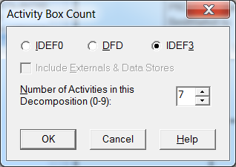
Рисунок 9. Диалоге Activity Box Count
После этого вносим имена работ, объекты ссылок, и соединяем работы и объекты ссылок стрелками Style – Referent, описанными в пунктах 4-6 задания 2. Итоги выполнения работ на рисунке 10.
Добавляем три перекрестка типа «эксклюзивное или» и связываем работы с перекрестками в соответствии с информацией, выявленной в процессе проведения экспертизы с начальником отдела доставки. Стрелку, соединяющую работу «Проверка оплаты доставки» (выход) и третий перекресток (вход), назовите «счёт оплаты» и задайте ей Style – Object flow, Style остальных стрелок – Precedence. Результаты на рисунке 11.

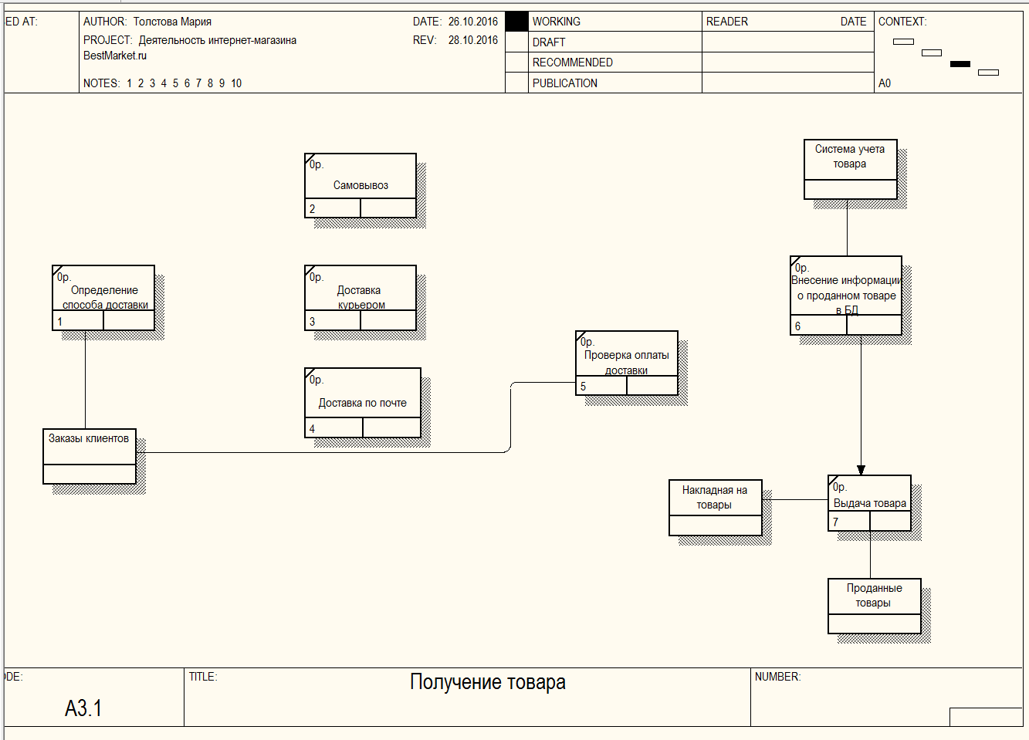
Рисунок 10. Имена работ, объекты ссылок

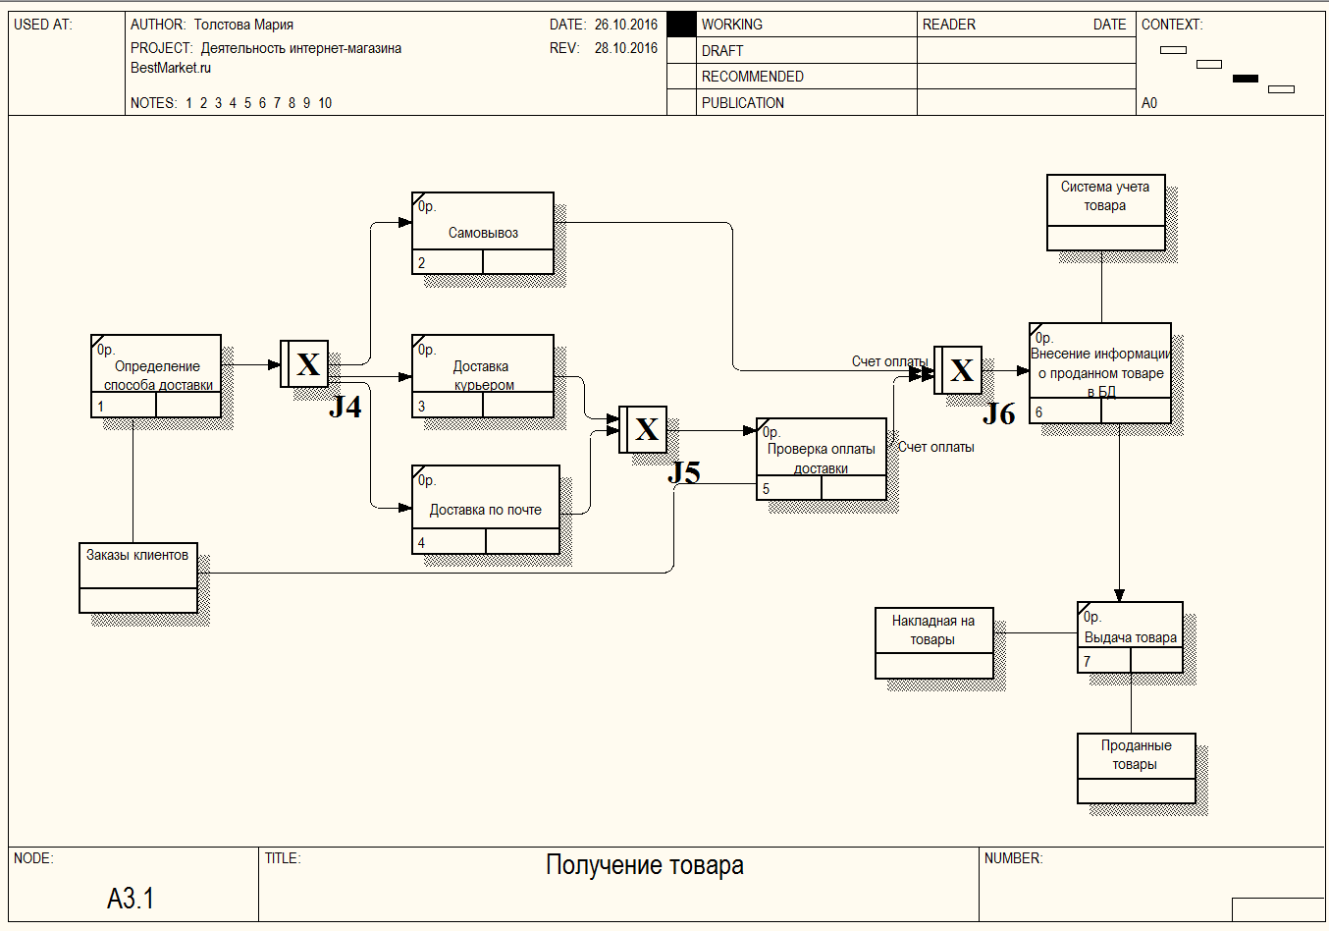
Рисунок 11. Декомпозиция процесса «Получение товара»

ЗАДАНИЕ III. Создать диаграмму декомпозиции работы «закупка» в нотации IDEF3.
- В результате проведения экспертизы с менеджерами по закупке выявлена следующая информация:
- на основе результатов исследования рынка поставщиков осуществляется: а) Выбор конкретного поставщика; б) Планирование закупок; в) Заключение договоров с поставщиками;
- результатом выполнения трёх указанных выше действий (а, б, в) является осуществление закупки товаров, которая связана с выплатой денежных средств поставщикам в соответствии с заключенным договором. Закупка товаров проводится с помощью бухгалтерской системы, используемой компанией;
- на следующем этапе закупленные товары доставляются на склад;
- далее информация о закупленных товарах вносится в БД (с применением системы учёта товара), и товары размещаются на складе;
- на последнем этапе составляется отчетность по связям с поставщиками (с применением бухгалтерской системы).
- На основании этой информации необходимо декомпозировать в нотации IDEF3 работу «Закупка» диаграммы А0.
- В соответствии с результатами проведенной экспертизы с менеджерами по закупке определите работы и объекты ссылок диаграммы декомпозиции.
- Соедините работы и объекты ссылок стрелками в соответствии с информацией, выявленной в процессе проведения экспертизы с менеджерами по закупке. Добавьте соответствующие перекрестки.
- Внесите текст в поле диаграммы декомпозиции — имя автора диаграммы. Сделайте скриншот диаграммы декомпозиции(IDEF3), вставьте его в отчёт по выполнению контрольной работы.

Выполнение задания 3
Предварительно выпишем основные сведения о процессе «Закупка».
Имена работ:
а) Выбор конкретного поставщика;
б) Планирование закупок;
в) Заключение договоров с поставщиками;
г) Осуществление закупки;
д) Выплата денежных средств поставщикам;
е) Доставка закупленных товаров на склад;
ж) Внесение информации в БД
з) Размещение товаров на складе;
и) Составление отчетности по связям с поставщиками.

На основании этой информации декомпозируем в нотации IDEF3 работу «Закупка» диаграммы А0. В диалоге Activity Box Count установите число работ 9 и нотацию IDEF3.
Внесем выявленные работы на диаграмму (рисунок 12).
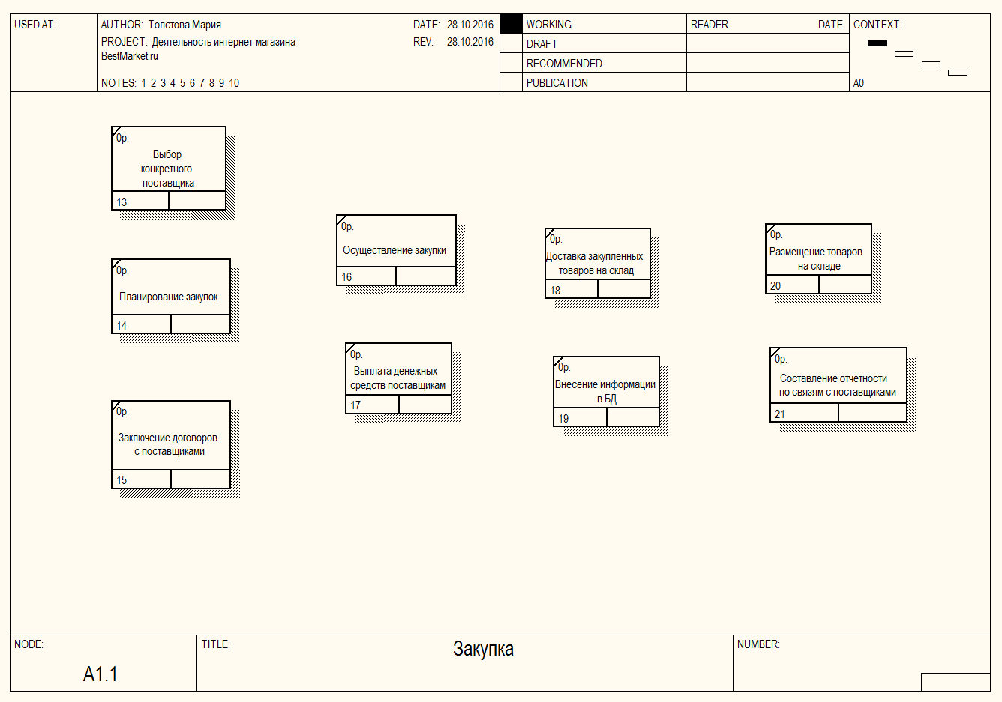
Рисунок 12. Перечень работ процесса «Закупка»
Далее определяем объекты ссылок и вносим их на диаграмму:
- Результаты исследования рынка;
- Бухгалтерская система;
- Закупленные товары;
- Система учета товаров;

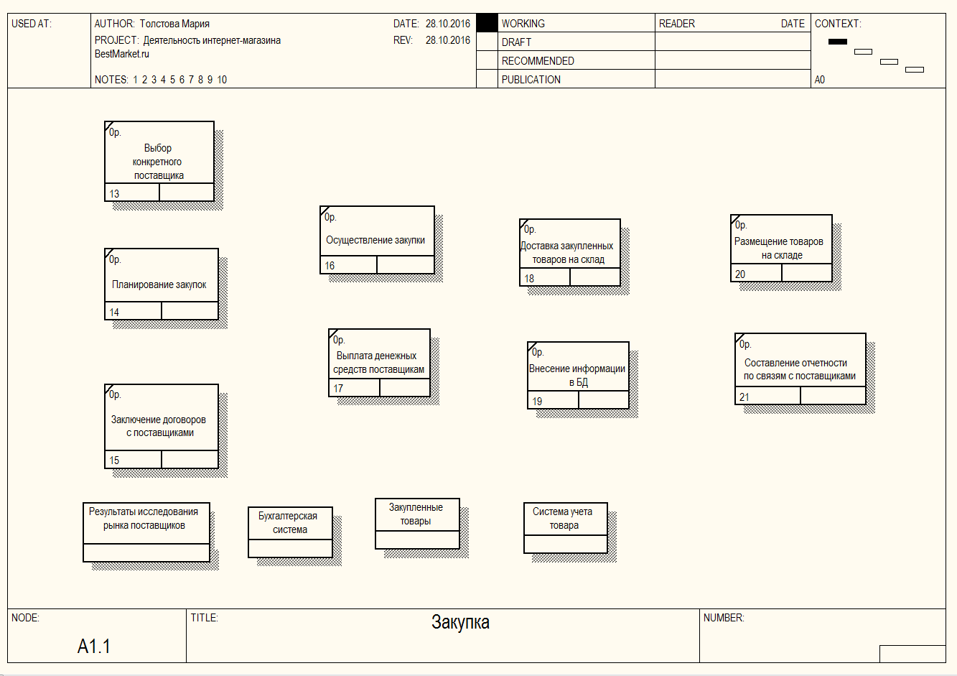
Рисунок 13. Добавление объектов ссылок на диаграммц
Затем соединяем объектные ссылки и работы стрелками (рисунок 14).
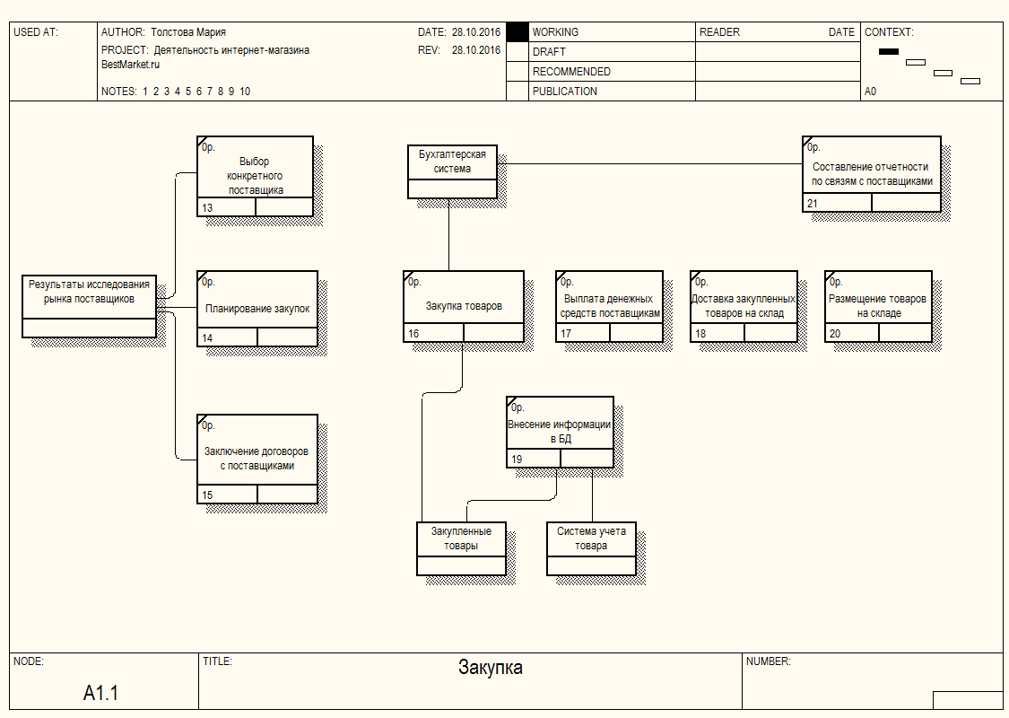
Рисунок 14. Соединение объектных ссылок и работ
Добавляем перекрестки (рисунок 15).
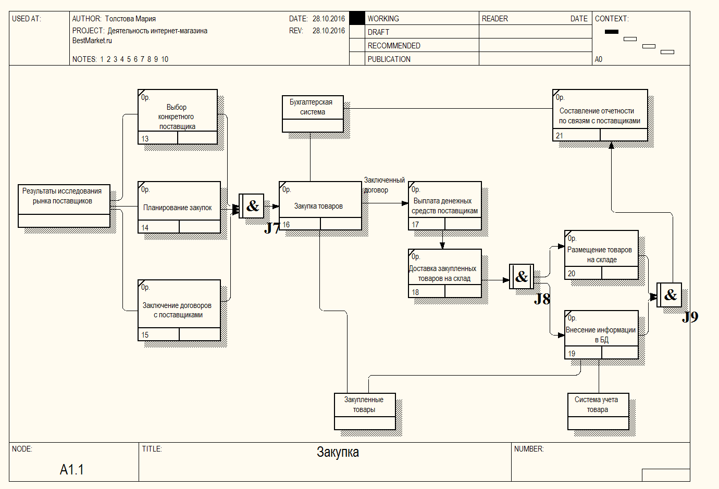
Рисунок 15. Декомпозиция процесса «Закупка»

ЗАДАНИЕ IV. Создайте диаграмму дерева узлов.
- В качестве диаграммы корня дерева укажите диаграмму А0: Деятельность интернет-магазина BestMarket.ru.
- Задайте количество уровней - 3.
- Сделайте скриншот диаграммы дерева узлов, вставьте его в отчёт по выполнению контрольной работы.

Выполнение задания 4
В меню Diagram выбираем пункт AddNodeTree… ( рисунок 16).
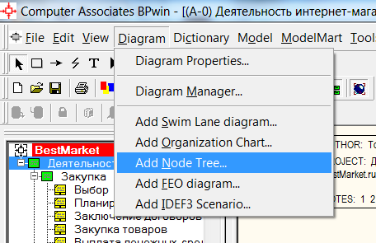
Рисунок 16. Создание диаграммы дерева узлов
В мастере создания диаграммы дерева делаем настройки, показанные на рисунках 17, 18.

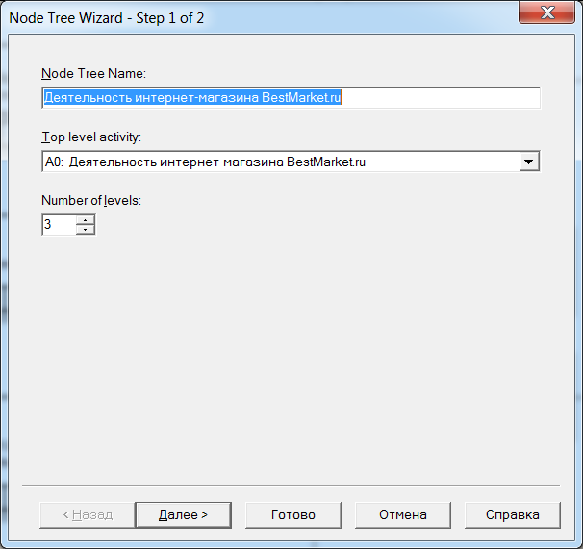
Рисунок 17. Мастер создания диаграммы дерева. Шаг 1
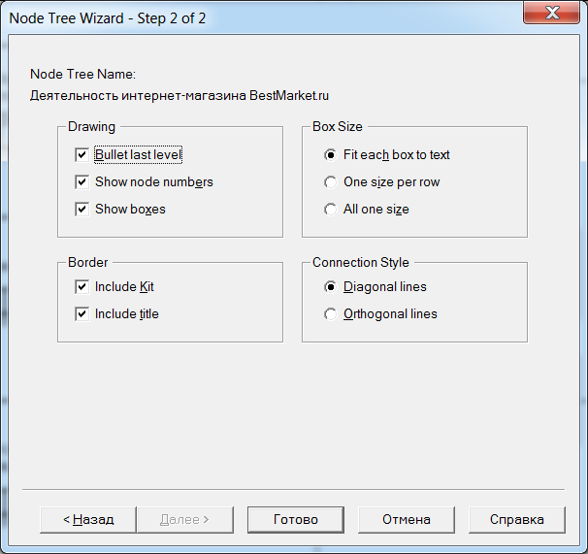
Рисунок 18. Мастер создания диаграммы дерева. Шаг 2

В итоге получаем диаграмму дерева процесса «Деятельность интернет-магазина BestMarket.ru» (рисунок 19).
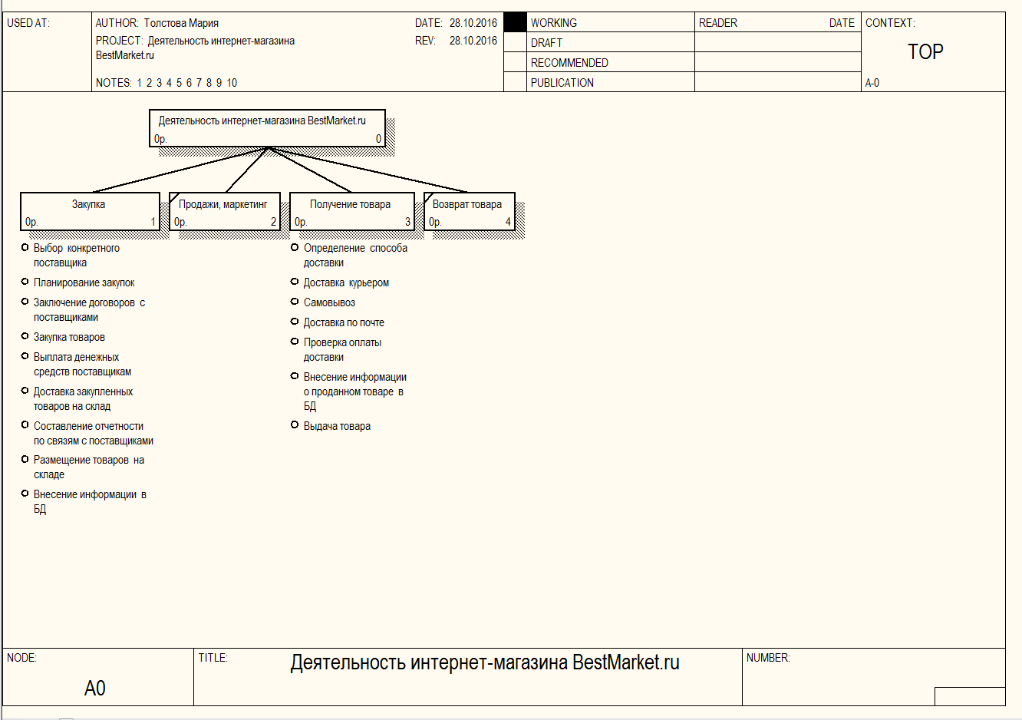
Рисунок 19. Диаграмма дерева процесса «Деятельность интернет-магазина BestMarket.ru»

Если не указано, как именно назвать тот или иной объект (процесс), значит, требуется придумать название самостоятельно.

